实 验 报 告
课程名称： 云计算原理和实践
成 绩：
实验项目名称：Git和Github 实验时间：2021/3/25
指导教师（签名）：
班级：机械184 姓名：李福川 学号：201811510406

实 验 目 的:
1、了解并认识Git版本控制软件和GitHub免费开源项目托管站点；
2、注册GitHub账号，在个人GitHub主页中，熟悉GitHub主页上面的基本操作；
3、将GitHub上某个仓库用Git克隆到本地，熟悉Git的基本操作。

实 验 环 境:
设备：PC机，建议个人PC，实验室计算机重启后不保留之前实验；
操作系统：Windows/Linux
软件：Git-2.30.0.2-64-bit.exe
编程语言：SHELL命令，项目自主开发语言（不限）

实 验 内 容 及 过 程:

注册GitHub个人账号：
创建仓库/创建新项目（属于你的第一个开源项目）：
创建文件：
编辑文件和提交文件：
删除文件：
上传文件：

搜索仓库文件：
下载/检出项目：
GitHub Issues：
作用：发现代码BUG，但是目前没有成型代码，需要讨论时用；或者使用开源项目出现问题时使用
情景：张三发现李四开源git库，则发提交了一个issue；李四隔天登录在github主页看到通知并和张三交流，最后关闭issue
重新注册一个vivian-mini-star1
两者都可以关闭issue，回复的issue会回复到邮件里面通知！
登入到检出的项目地址
复制克隆fork：Fork后的项目是一个独立的项目：
Vivian-mini-star中新建了一个test.txt文件，对应可以看下vivian-mini-star里面并没有，说明fork后的项目是独立的。
pull request：涉及到pull request操作！
到vivian-mini-star里面发起一个pull request请求：
发起一个更新请求：

实 验 结 果 及 分 析：

注册GitHub个人账号：
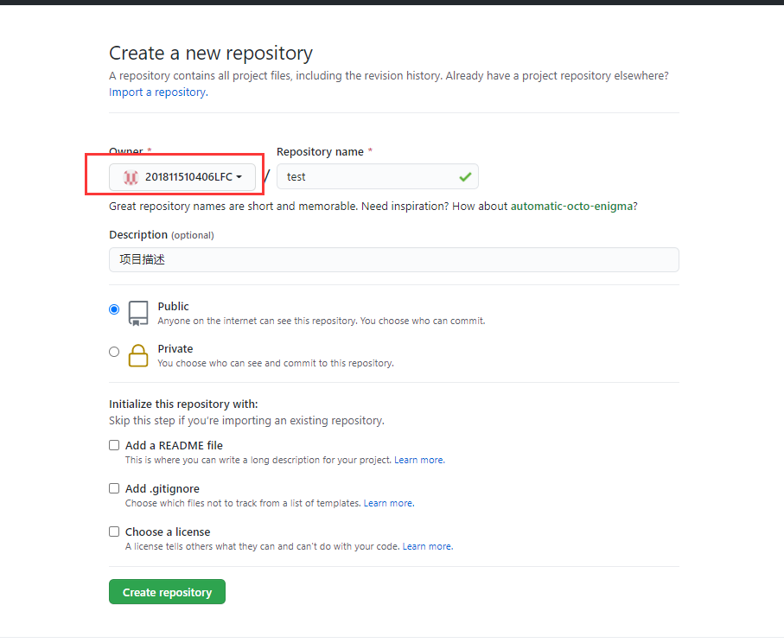

创建仓库/创建新项目：
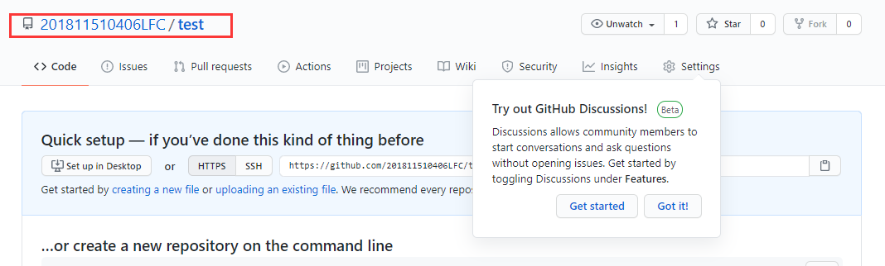
创建文件：
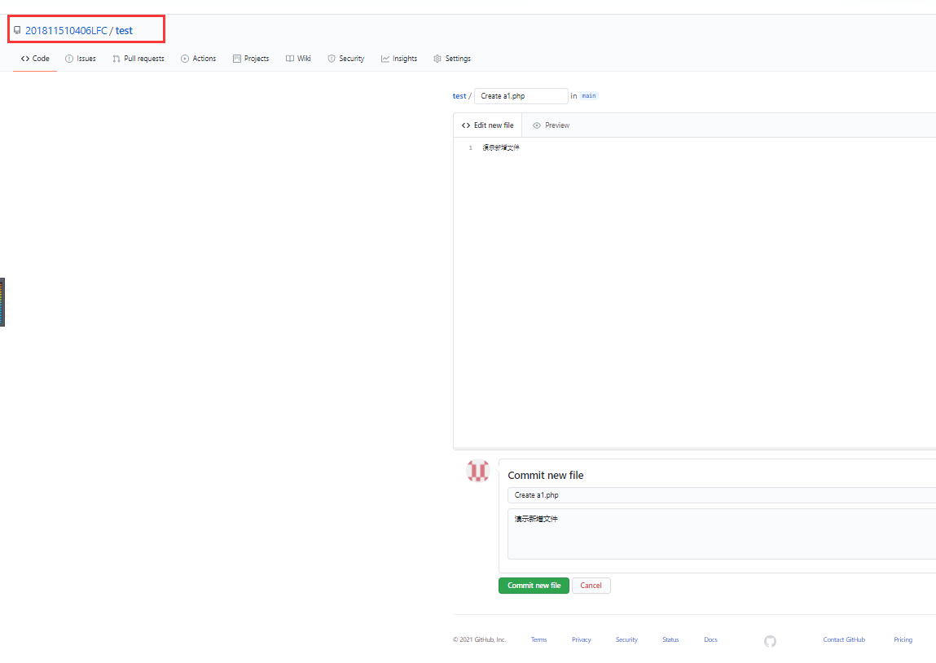

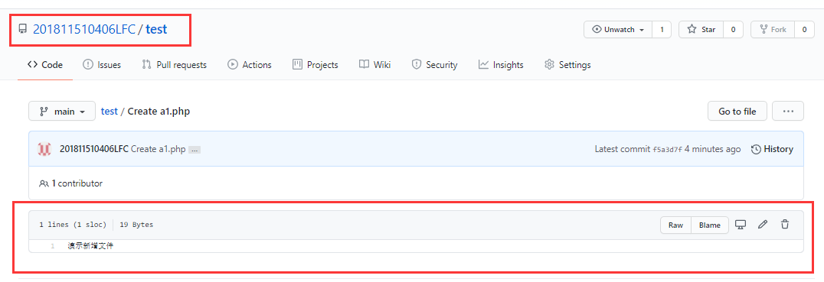

编辑文件和提交文件：
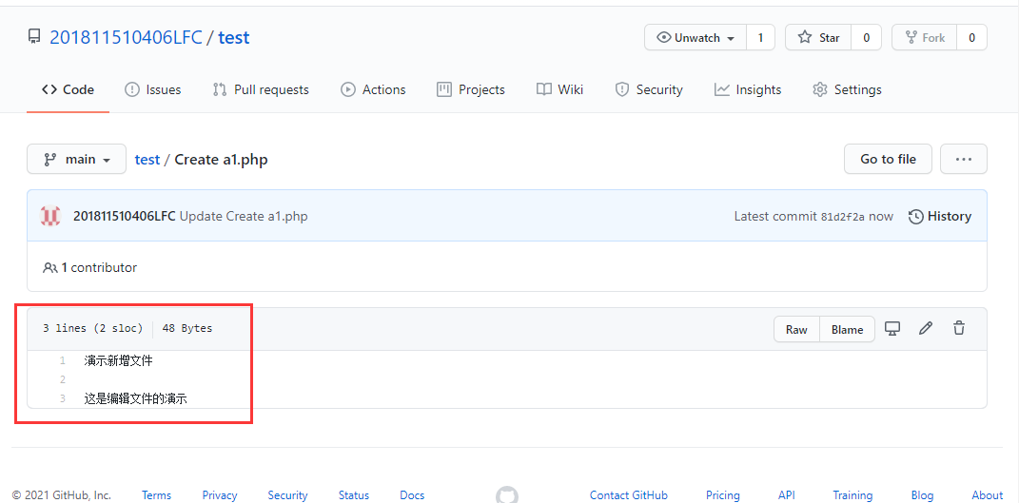
删除文件：
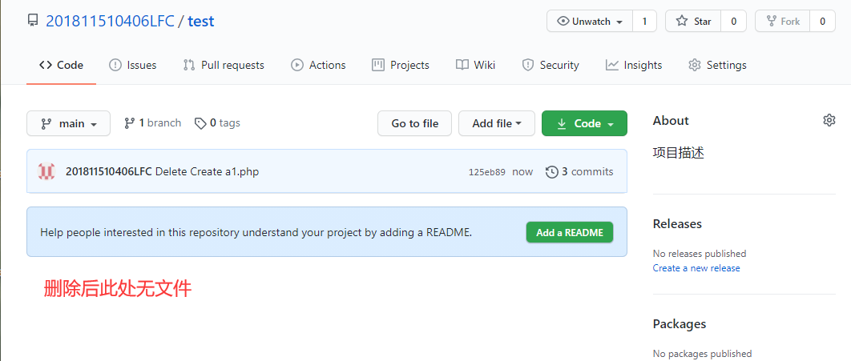
删除记录：
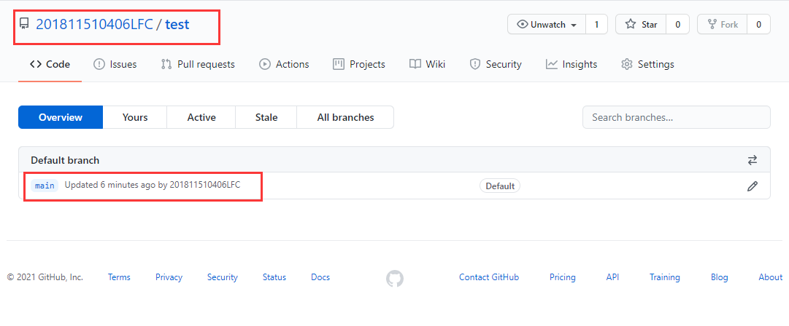
上传文件：
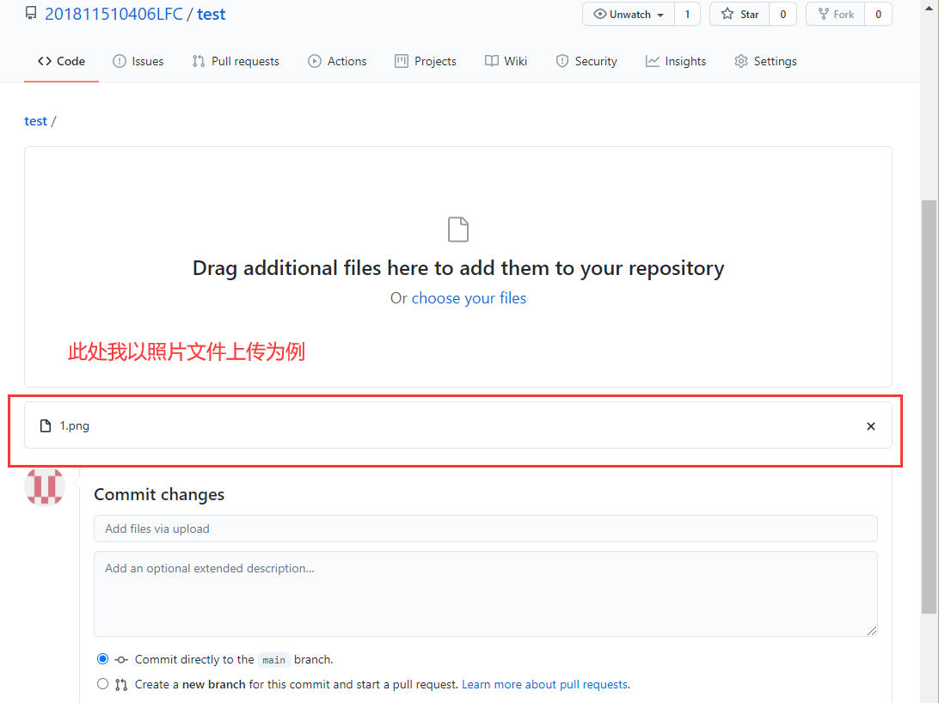
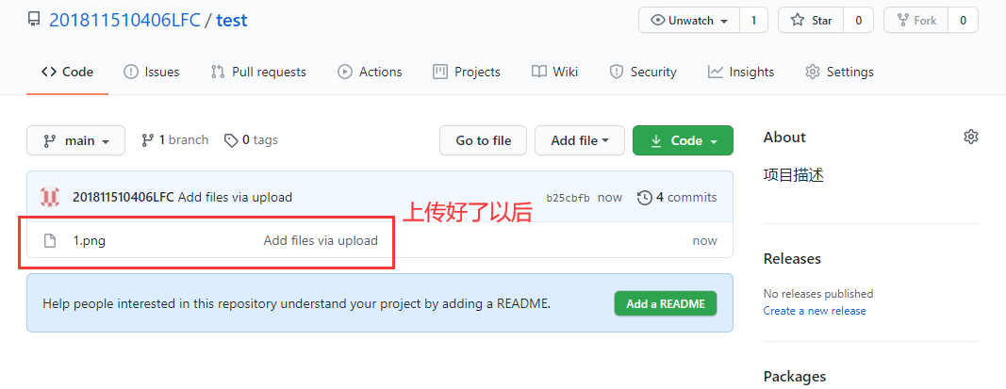

搜索仓库文件：
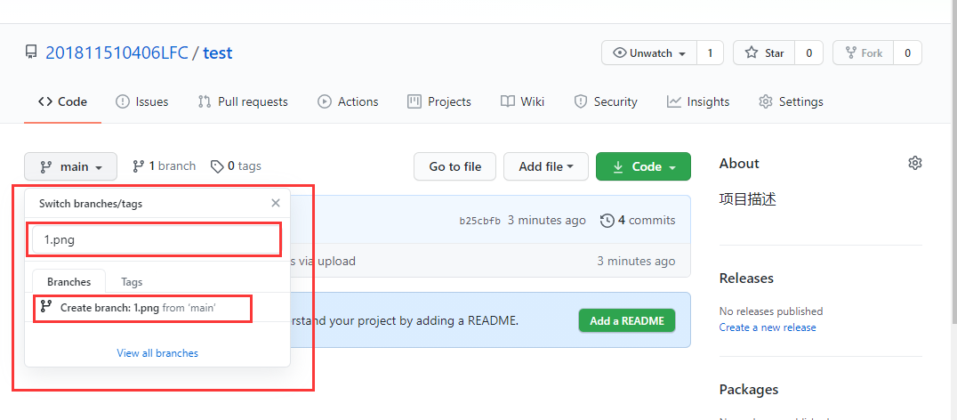
下载/检出项目：
两种方法：
- 手动创建本地文件夹（文件路径全英文，我为了方便开始没注意，后面上CSDN才意识到导入IDEA时编码不一致可能会产生的繁琐，这里演示我就没改过来），然后下载ZIP文件到本地文件，再导入语言编辑工具（如IDEA）进行后面的操作。
- 使用Git.exe程序直接用“git clone 项目路径”的语句克隆到本地。
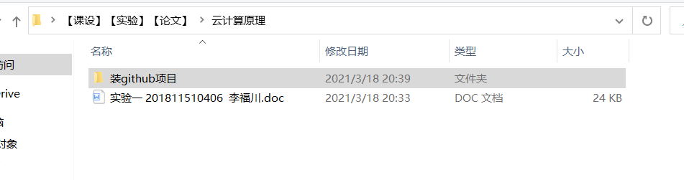
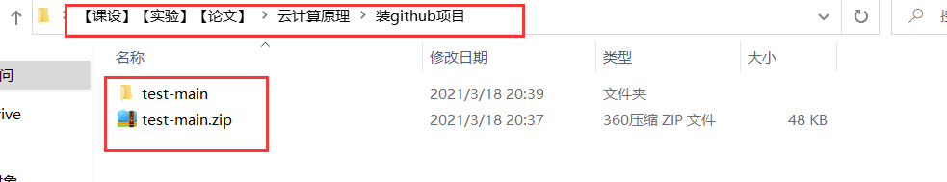
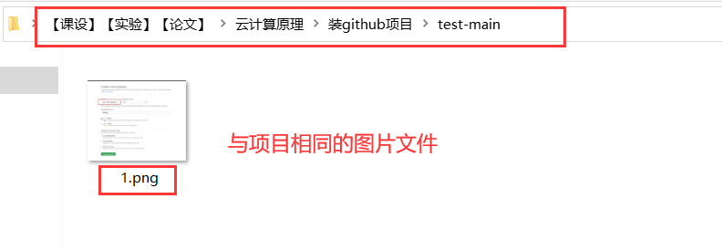

GitHub Issues：
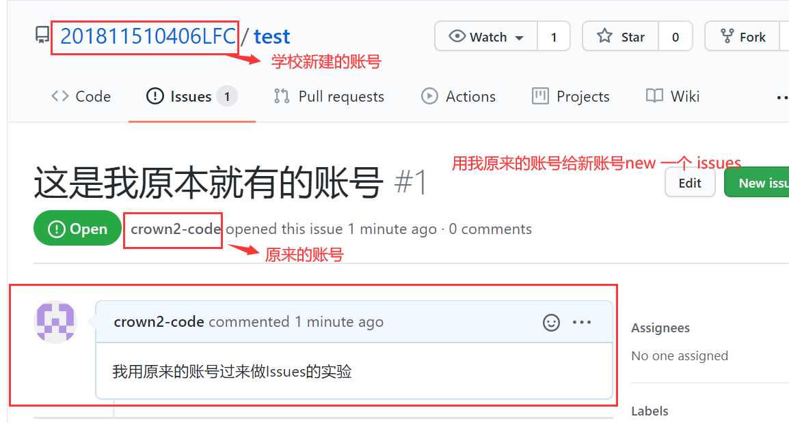
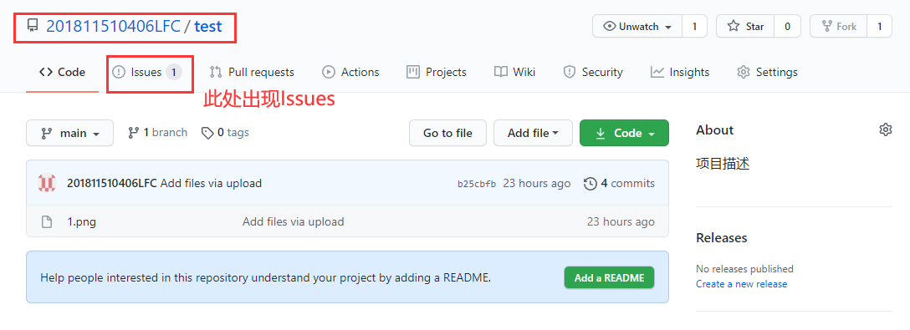
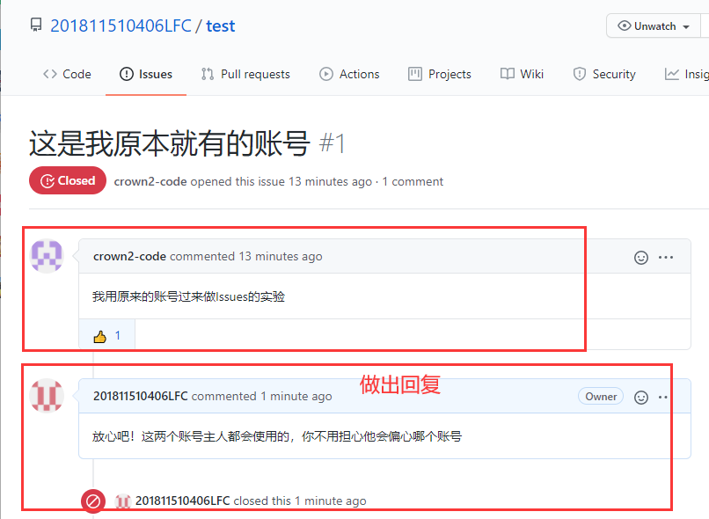
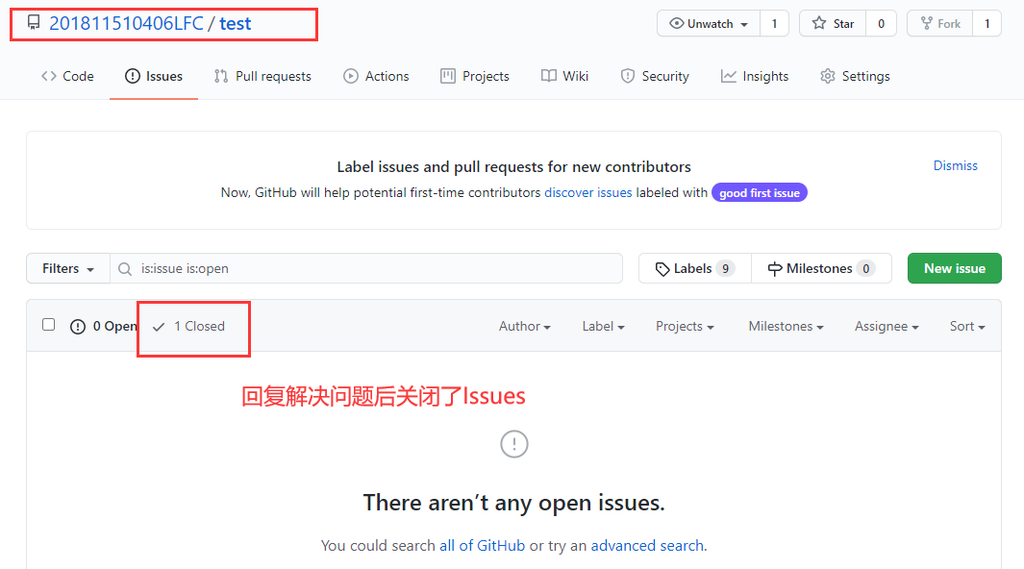
复制克隆fork：
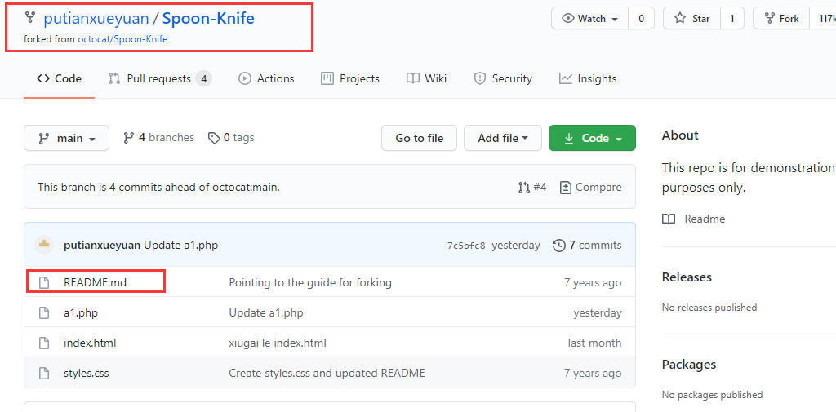
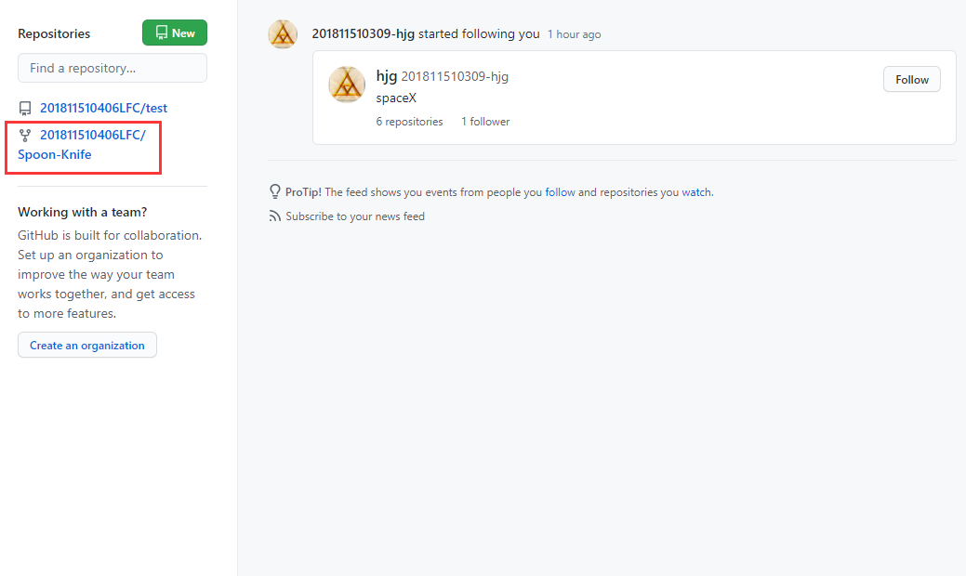
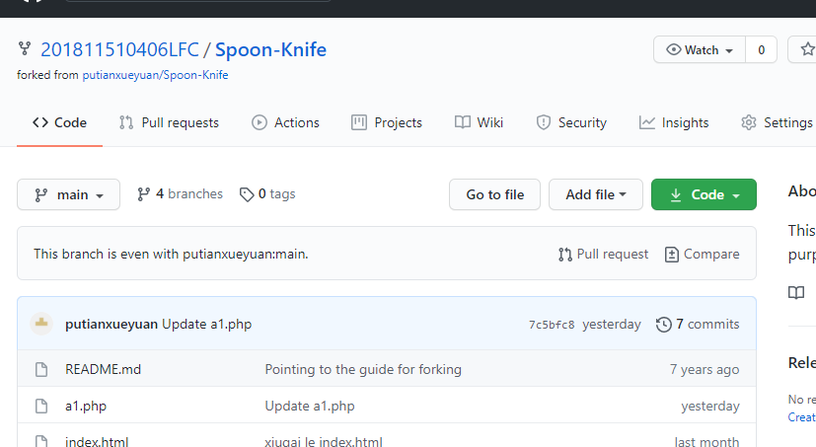
pull request：
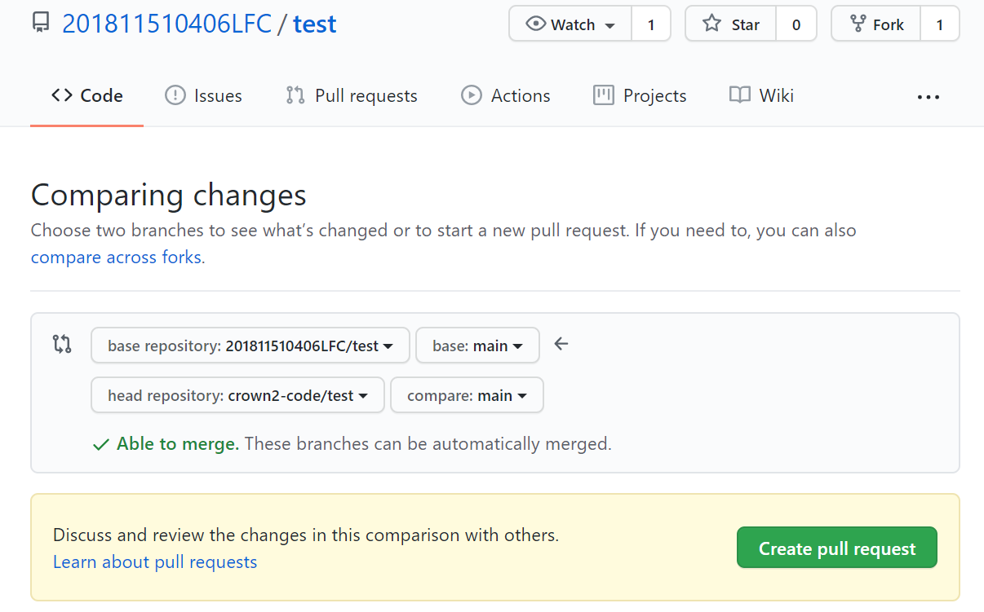
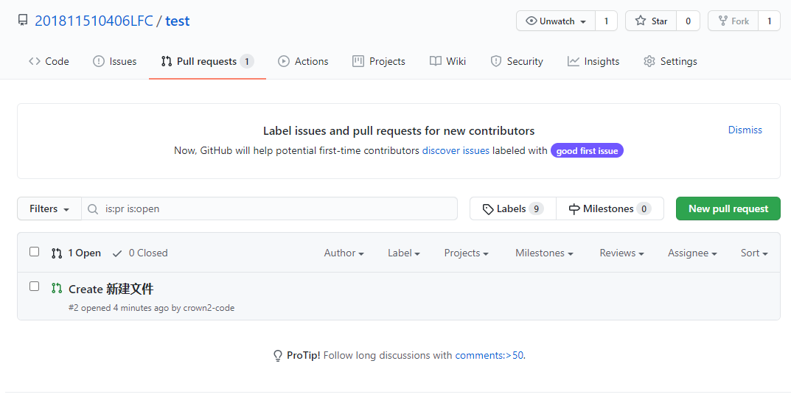

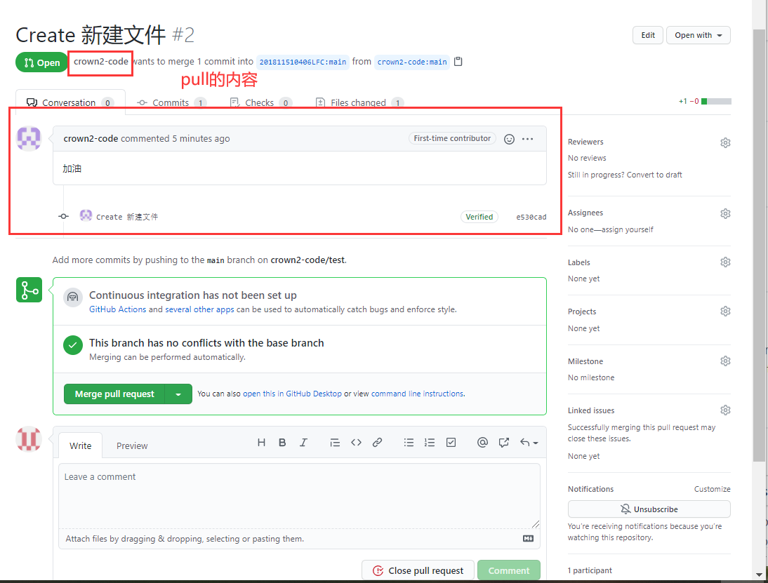

实 验 心 得：

通过本次实验，我对Github的了解更深入了。相信熟悉这些操作对日后的学习和工作都受益匪浅。

